PROCESO DE GESTIÓN DE FORMACIÓN PROFESIONAL INTEGRAL
Documento de Apoyo No. 11.1 (Jetson Nano) – Instalación de JetPack 4.6.6 (Ubuntu 18.04) en la Jetson Nano: descarga de la imagen, grabación de la microSD o SDK Manager.
Duración Estimada: 1,5 horas (más el tiempo de descarga de la imagen, ≈ 6,6 GB).
Sesión: Día 2 – 03/11/2026, bloque 3 (2:00 p.m. – 5:00 p.m.).
Relación con la Guía de Aprendizaje: Actividad 3.3.2 – carpeta «11. INSTALACIÓN DE LINUX - ROS 2 - RPI - JETSON», subcarpeta «2. JETSON NANO».
Diseñado por: Julián René Cháux Cedeño.

Nombre del participante: ____________________________________ Fecha: ____________________

1. OBJETIVOS DE APRENDIZAJE
- Identificar la última versión de JetPack compatible con la Jetson Nano y dónde descargarla.
- Grabar la imagen en la microSD con balenaEtcher (método A) o instalar con SDK Manager (método B).
- Completar la configuración inicial y actualizar el sistema a JetPack 4.6.6 (Jetson Linux R32.7.6).
- Dejar la Jetson Nano lista para ejecutar ROS 2 Humble en un contenedor (DA-11.2).

2. CONTEXTO
La Jetson Nano (primera generación) solo es compatible con JetPack 4, basado en Ubuntu 18.04. En el archivo de versiones de NVIDIA [1] la Nano aparece hasta JetPack 4.6.6 (Jetson Linux R32.7.6); ninguna versión de JetPack 5, 6 o 7 la incluye. Con JetPack 4.6.6, publicada el 22/11/2024, NVIDIA cerró la serie JetPack 4 [4]: es la versión que se debe usar en la Nano.
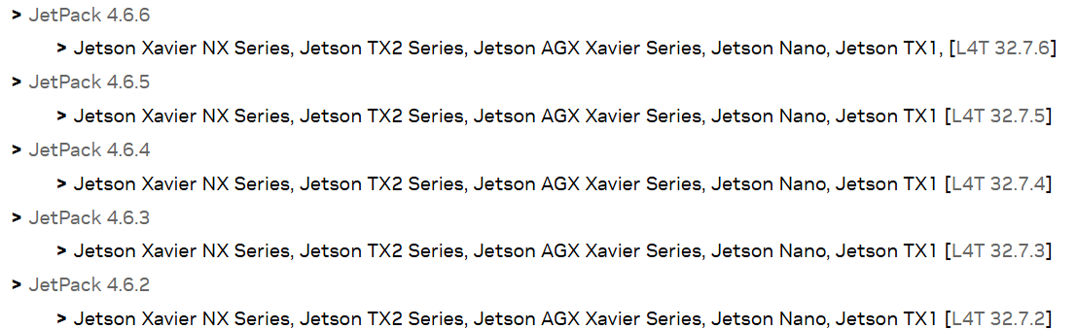
Figura 1. Archivo de JetPack: las versiones 4.6.2 a 4.6.6 incluyen la Jetson Nano; JetPack 4.6.6 corresponde a L4T 32.7.6 (captura del instructor).
Ubuntu 18.04 no es plataforma de ROS 2 Humble (Humble apunta a Ubuntu 22.04) [8]; por eso en la Nano ROS 2 se ejecuta en un contenedor Docker (DA-11.2).
Nota:
NVIDIA no publica una imagen de microSD propia de la 4.6.6: la página de JetPack 4.6.6 [2] enlaza la imagen jetson-nano-jp461 (JetPack 4.6.1, R32.7.1). Esa imagen ya usa el repositorio APT de R32.7, así que al actualizarla con apt queda en R32.7.6 = JetPack 4.6.6 (Paso 5) [5].
Con SDK Manager (método B) se instala directamente la versión 4.6.x más reciente que ofrezca.

3. MATERIALES
- Jetson Nano Developer Kit (4 GB, revisión A02 o B01) o Jetson Nano 2GB Developer Kit.
- Fuente de 5 V / 4 A con conector cilíndrico (puente J48 colocado) o fuente micro-USB de 5 V / 2 A.
- Tarjeta microSD de 32 GB como mínimo (64 GB recomendada, UHS-I) y lector de tarjetas.
- Monitor HDMI o DisplayPort, teclado y ratón USB para el primer arranque.
- PC con Internet y balenaEtcher (método A) o PC con Ubuntu 18.04 y SDK Manager (método B, cable micro-USB de datos y un puente).
- La imagen ya descargada está en la carpeta «ISO JETPACK»: jetson-nano-jp461-sd-card-image.zip (6,6 GB).

4. PROCEDIMIENTO

Paso 1. Descargar la imagen de la microSD
Tabla 1. Enlaces de descarga oficiales.
Recurso | Enlace
Archivo de todas las versiones de JetPack | https://developer.nvidia.com/embedded/jetpack-archive
JetPack 4.6.6 (última para la Nano) | https://developer.nvidia.com/jetpack-sdk-466
Imagen SD – Jetson Nano Developer Kit (4 GB) | https://developer.nvidia.com/embedded/l4t/r32_release_v7.1/jp_4.6.1_b110_sd_card/jeston_nano/jetson-nano-jp461-sd-card-image.zip
Imagen SD – Jetson Nano 2GB Developer Kit | https://developer.nvidia.com/embedded/l4t/r32_release_v7.1/jp_4.6.1_b110_sd_card/jetson_nano_2gb/jetson-nano-2gb-jp461-sd-card-image.zip
Guía de inicio de NVIDIA (grabación paso a paso) | https://developer.nvidia.com/embedded/learn/get-started-jetson-nano-devkit

- Ingrese a la página de JetPack 4.6.6 (Tabla 1) y baje hasta la sección Installing JetPack.
- En SD Card Image Method abra JETSON NANO DEVELOPER KITS y pulse Download the SD Card Image de su placa: Jetson Nano Developer Kit (4 GB) o Jetson Nano 2GB Developer Kit (Figura 2).
- Se descarga un archivo .zip (jetson-nano-jp461-sd-card-image.zip). No es necesario descomprimirlo.
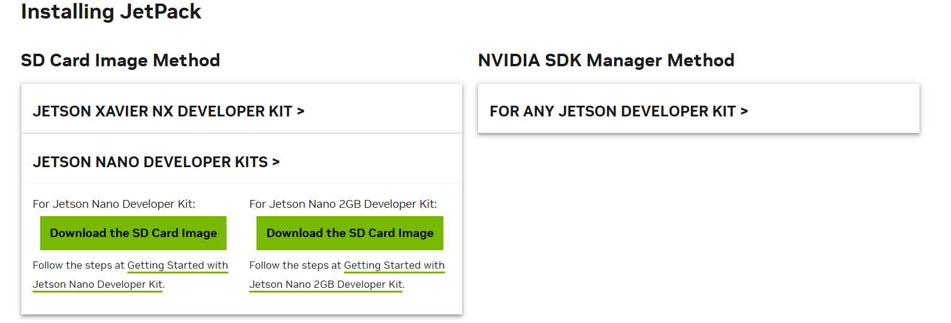
Figura 2. Página de JetPack 4.6.6, sección Installing JetPack: imagen SD para las Jetson Nano Developer Kits y método SDK Manager (captura del instructor).

Paso 2. Método A (recomendado): grabar la microSD con balenaEtcher
NVIDIA recomienda balenaEtcher [6] para grabar la imagen, en Windows, macOS o Linux [3]:
- Descargue e instale balenaEtcher en el PC.
- Inserte la microSD en el PC con el lector de tarjetas.
- En balenaEtcher pulse Flash from file y seleccione el .zip descargado.
- En Select target elija la microSD. Verifique la capacidad de la unidad para no borrar un disco del PC.
- Pulse Flash! y espere a que termine la escritura y la validación (10 a 20 minutos).
- En Windows pueden aparecer avisos para formatear la unidad: pulse Cancelar; la tarjeta ya está lista.
- Retire la microSD del PC.
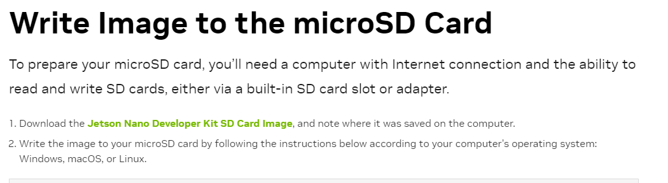
Figura 3. Guía de inicio de NVIDIA: Write Image to the microSD Card.
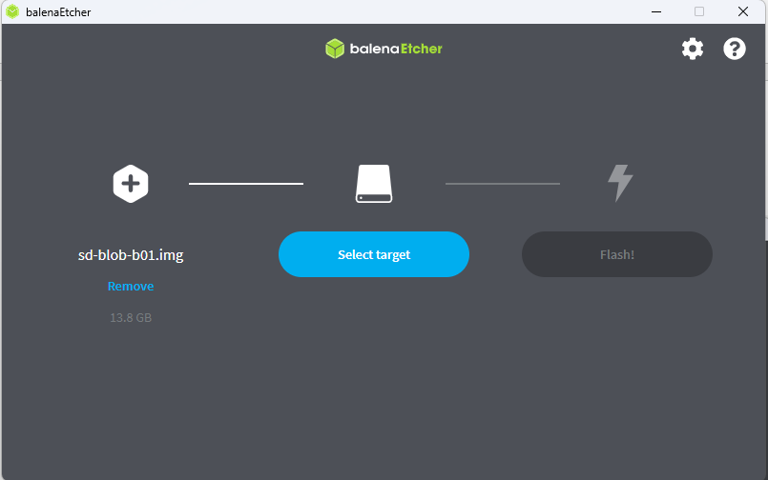  Figura 4. balenaEtcher: selección de imagen y unidad. | 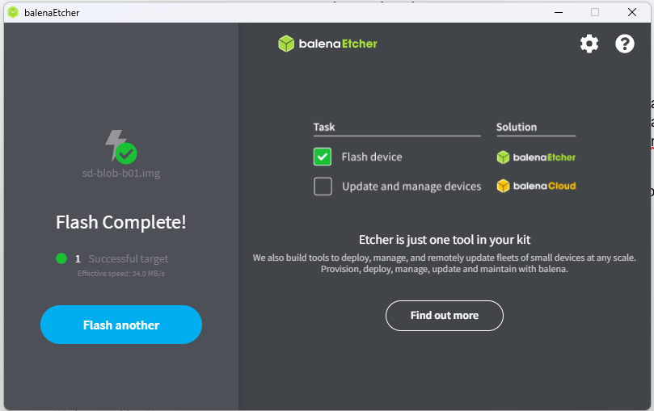  Figura 5. Grabación terminada.

Paso 3. Método B (alternativa): SDK Manager desde un PC con Ubuntu 18.04
SDK Manager [7] graba la Jetson Nano por USB. Para JetPack 4 el PC debe tener Ubuntu 18.04 nativo (no máquina virtual); si el PC tiene otra versión, use la imagen Docker de SDK Manager para Ubuntu 18.04 que ofrece la misma página. Con la microSD insertada en la Jetson, SDK Manager graba el sistema y además instala CUDA, cuDNN y TensorRT. Las capturas son de una instalación hecha por el instructor; SDK Manager muestra la versión 4.6.x que tenga disponible: elija la más reciente.
3.1 Instalar SDK Manager en el PC. Inicie sesión con su cuenta de desarrollador de NVIDIA, descargue el .deb e instálelo:
Terminal – PC con Ubuntu 18.04
sudo apt install ./sdkmanager_[versión]_amd64.deb

sdkmanager

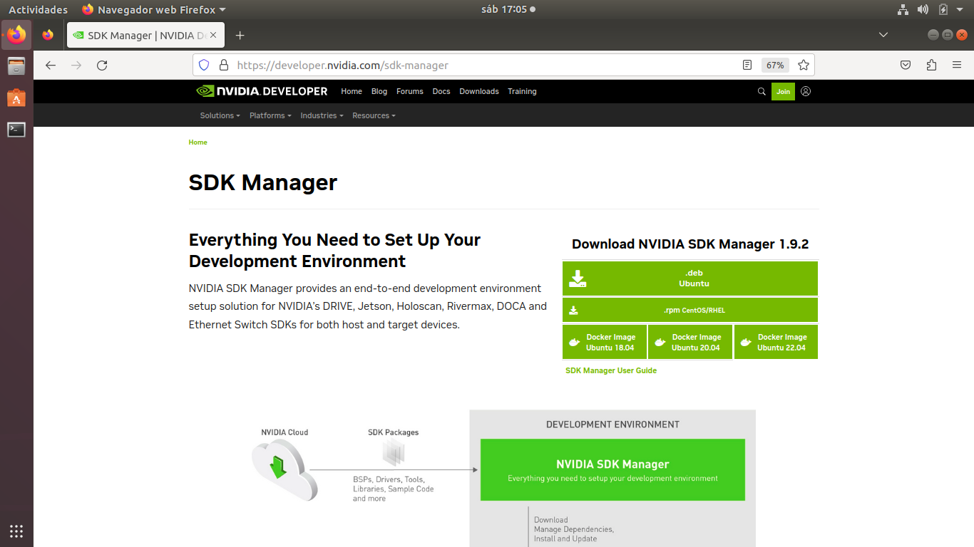  Figura 6. Página de SDK Manager: descarga del .deb para Ubuntu. | 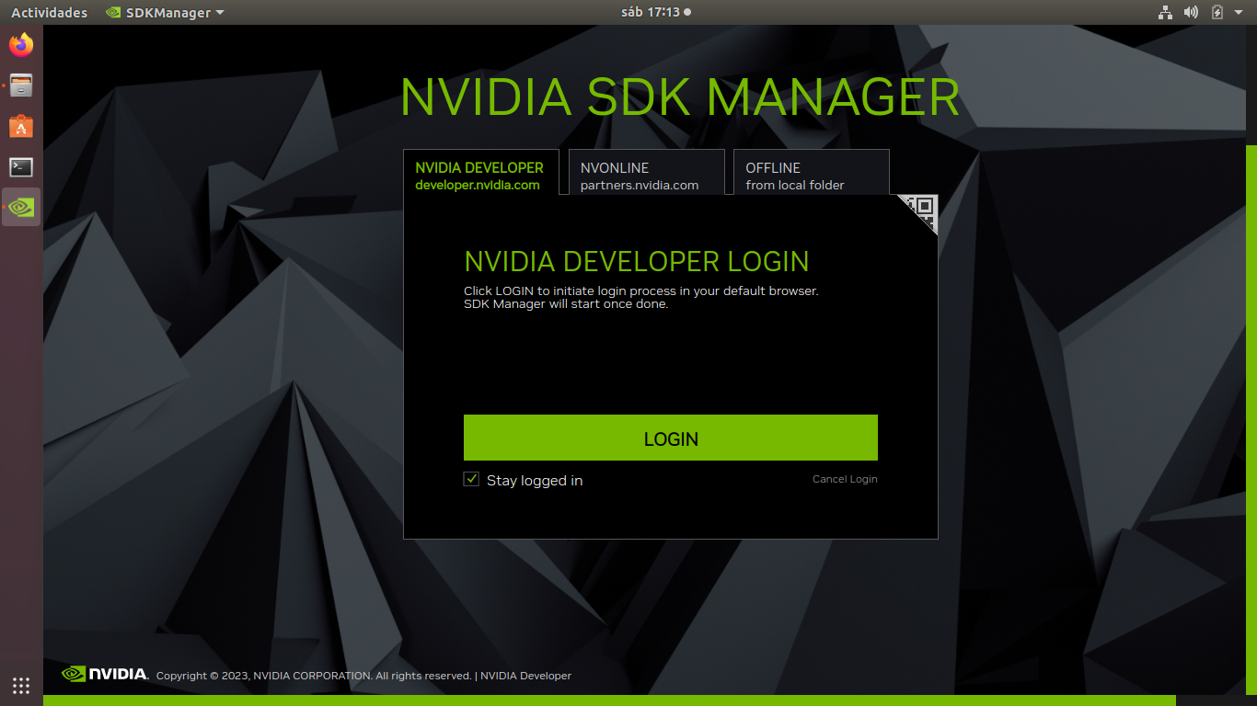  Figura 7. Inicio de sesión en SDK Manager con la cuenta de NVIDIA.

3.2 Poner la Jetson Nano en modo de recuperación (Force Recovery):
- Con la Jetson apagada y sin fuente, inserte la microSD (puede estar vacía).
- Coloque un puente entre los pines FC REC y GND: pines 9 y 10 del conector de botones J50 en la placa B01, o pines 3 y 4 del conector J40 en la placa A02.
- Coloque el puente J48 para alimentar por el conector cilíndrico y conecte el cable micro-USB de datos entre la Jetson y el PC.
- Conecte la fuente: la placa enciende en modo de recuperación. Retire el puente FC REC – GND.
3.3 Configurar y grabar con SDK Manager:
- En STEP 01 SDK Manager detecta la placa por USB: elija Jetson Nano (o la versión 2GB) y la versión de JetPack 4.6.x. Desmarque Host Machine si solo va a preparar la Jetson.
- En STEP 02 revise los componentes (Jetson OS y Jetson SDK Components), acepte las licencias y pulse Continue; escriba la contraseña del PC cuando la pida.
- Cuando aparezca la ventana SDK Manager is about to flash your Jetson Nano module, elija Manual Setup – Jetson Nano, OEM Configuration: Pre-Config y escriba el usuario y la contraseña de la Jetson. Pulse Flash.
- Espere la grabación (STEP 03). Al terminar, la Jetson reinicia con Ubuntu 18.04 y SDK Manager instala los componentes por la conexión USB (IP 192.168.55.1) con el usuario y la contraseña creados.
- Cuando aparezca INSTALLATION COMPLETED SUCCESSFULLY, pulse Finish y continúe en el Paso 5.
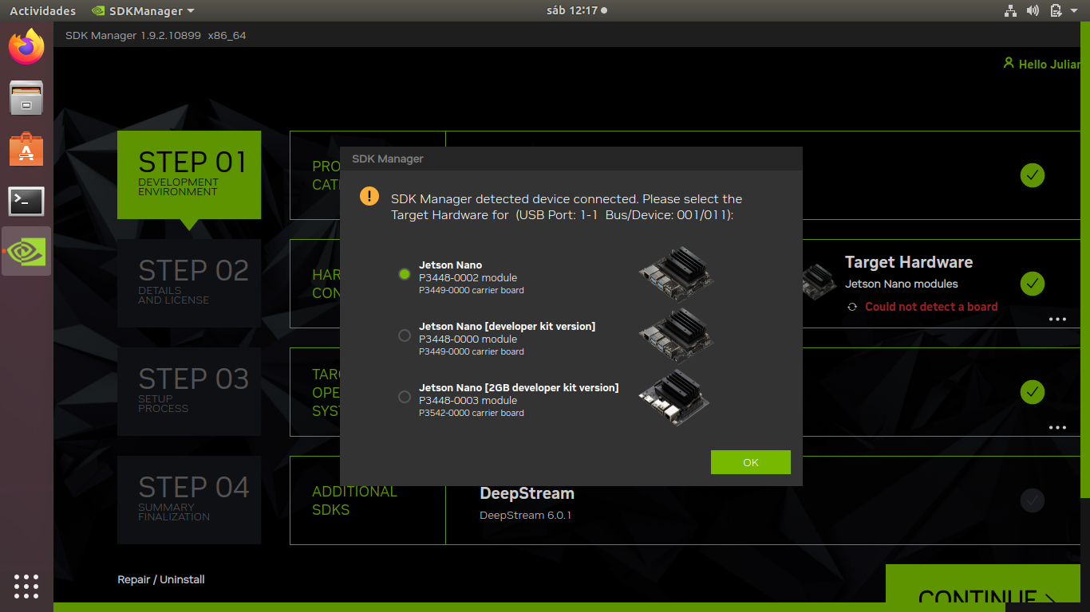  Figura 8. STEP 01: SDK Manager detecta la placa conectada y pide elegir el modelo de Jetson Nano. | 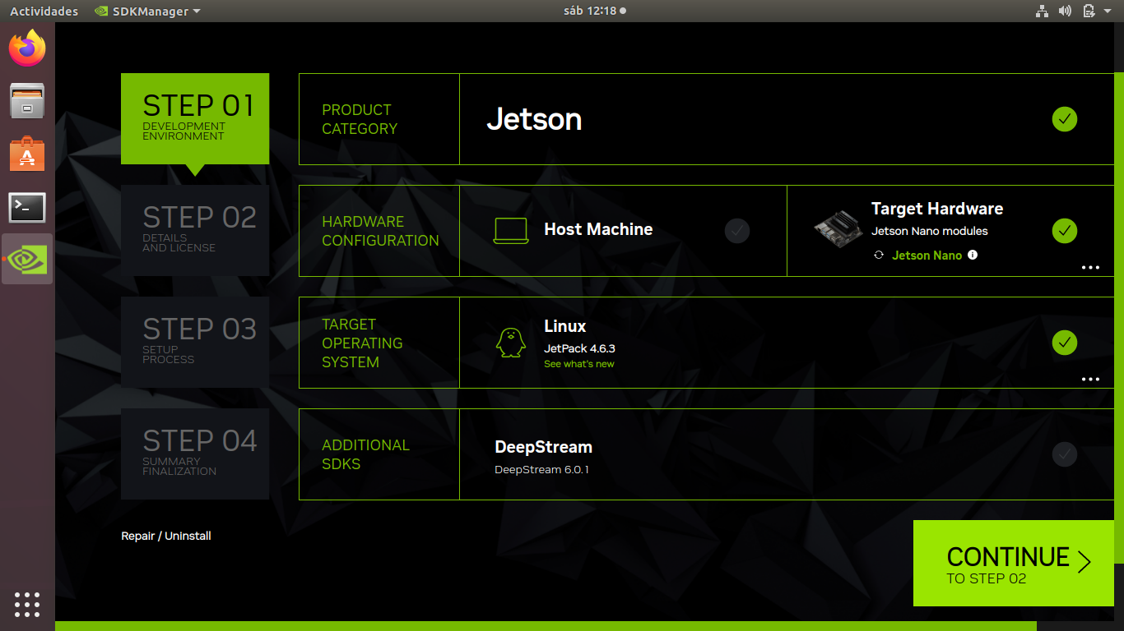  Figura 9. STEP 01: categoría Jetson, placa Jetson Nano y versión de JetPack.

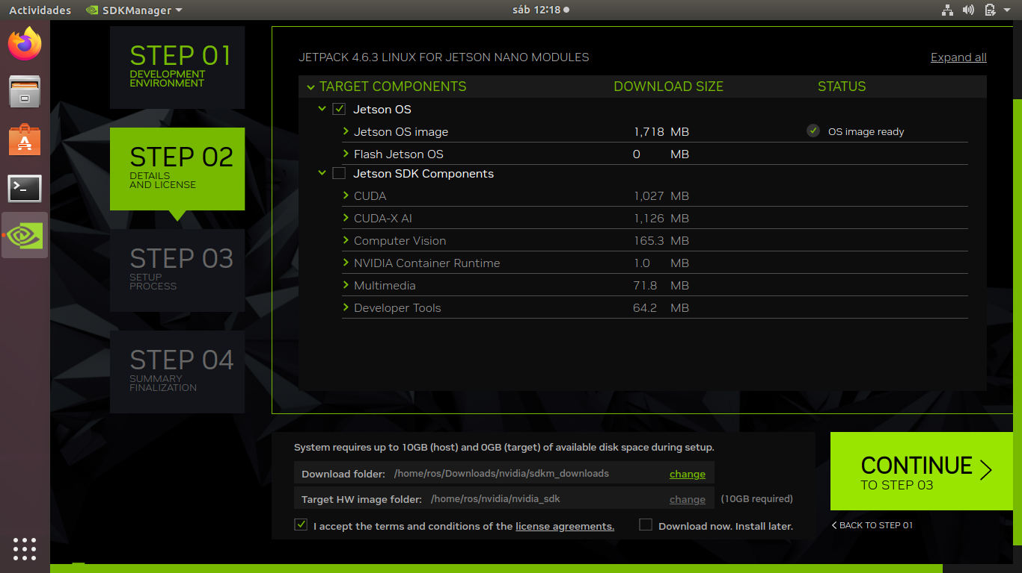  Figura 10. STEP 02: componentes (Jetson OS y Jetson SDK Components) y licencias. | 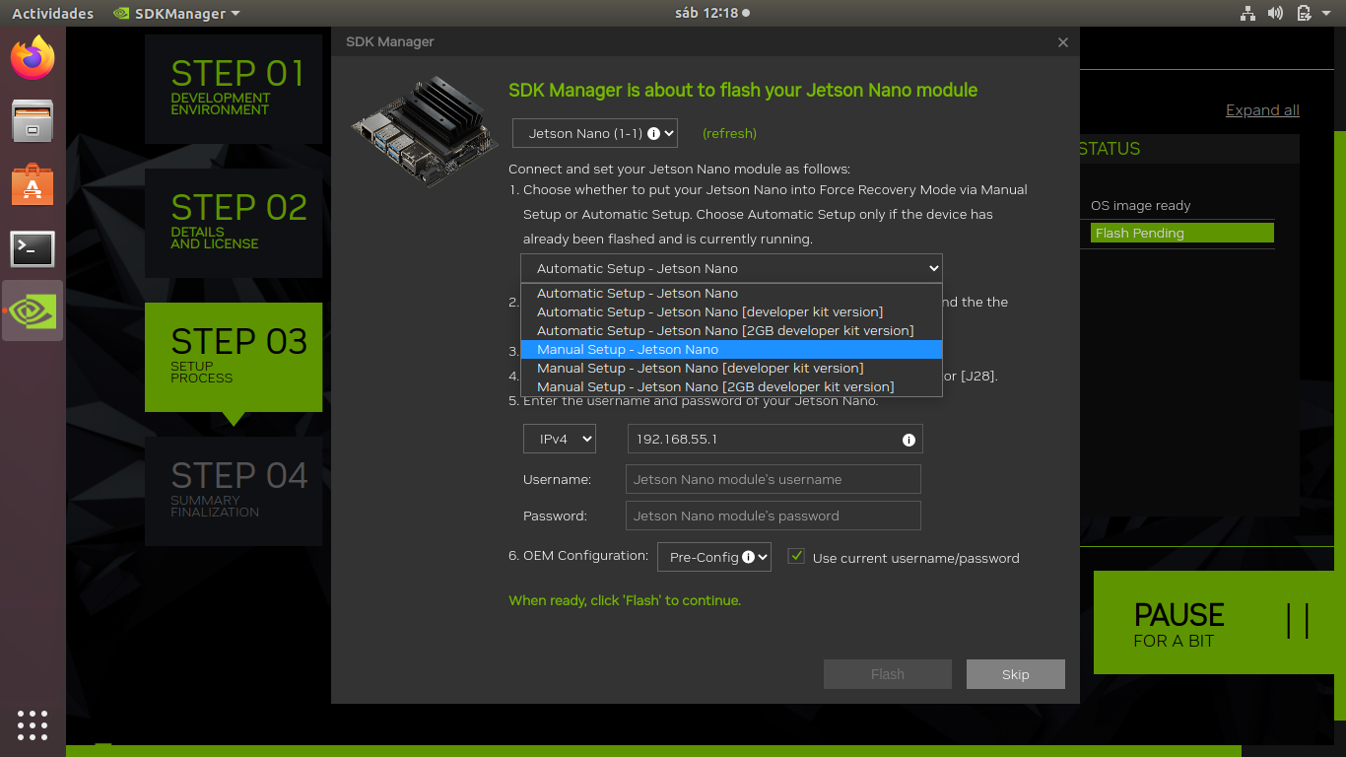  Figura 11. Ventana de grabación: elegir Manual Setup – Jetson Nano.

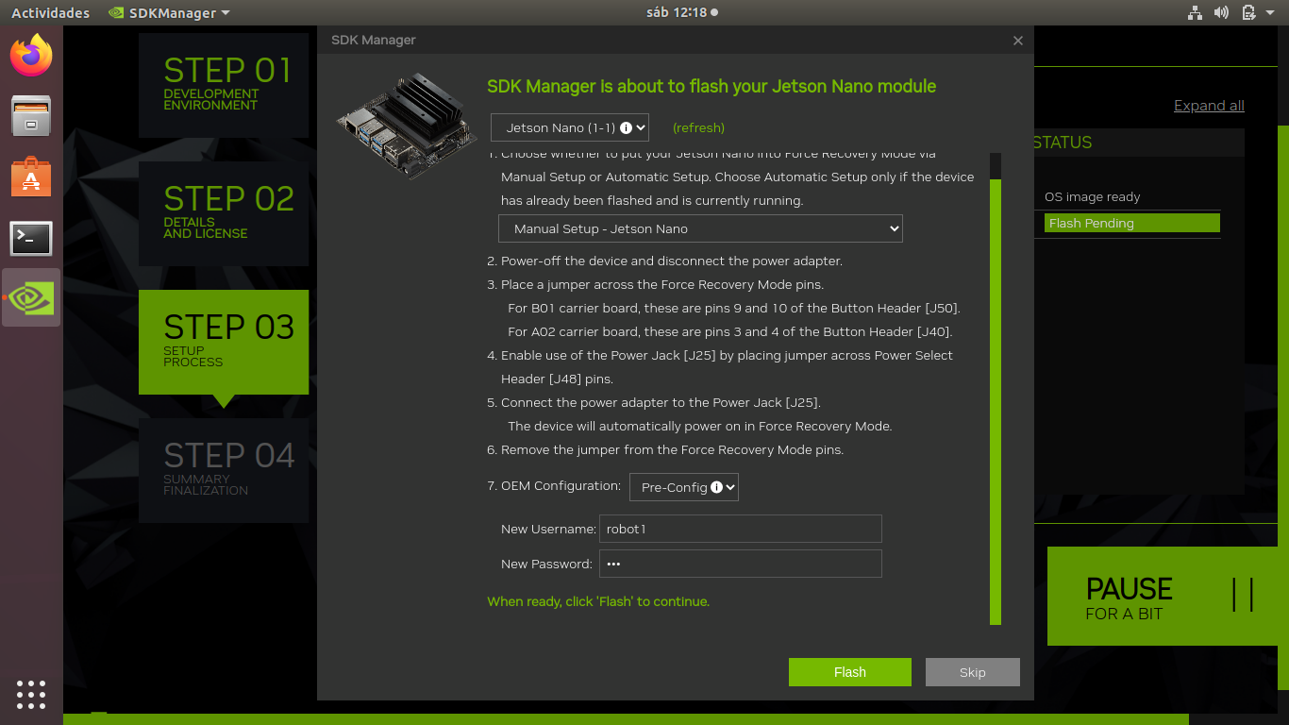  Figura 12. Instrucciones del modo de recuperación y usuario de la Jetson (Pre-Config). | 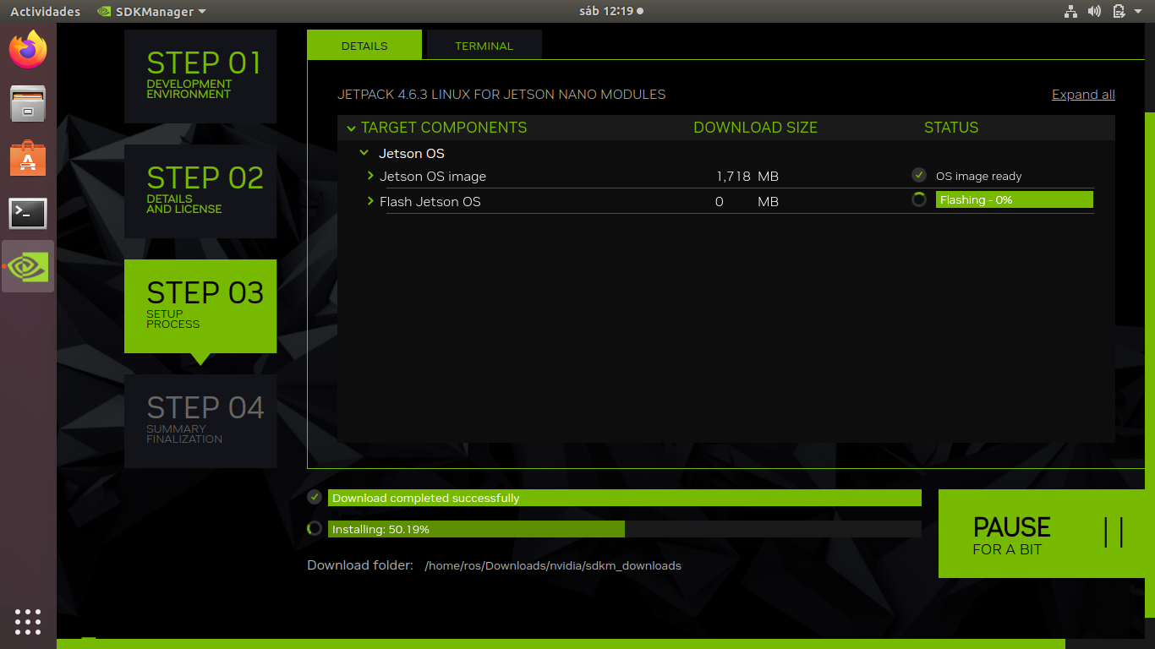  Figura 13. STEP 03: descarga completa y grabación del Jetson OS en curso.

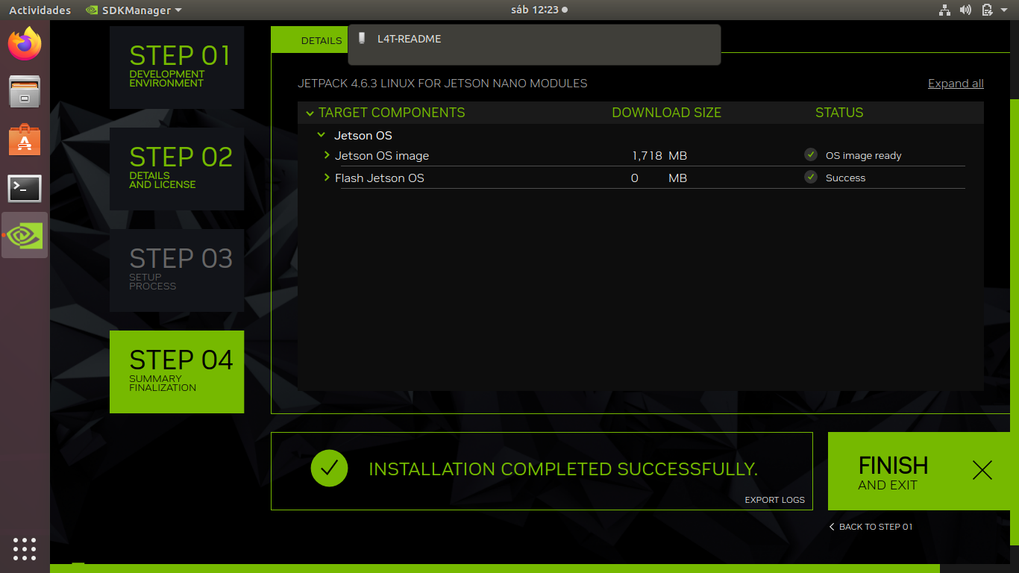
Figura 14. STEP 04: instalación completada (INSTALLATION COMPLETED SUCCESSFULLY).

Paso 4. Primer arranque y configuración inicial (método A)
Inserte la microSD en la ranura que está debajo del módulo de la Jetson Nano (figura siguiente), conecte pantalla, teclado y ratón, y por último la fuente de 5 V / 4 A por el conector cilíndrico (puente J48 colocado). Acepte la licencia y configure idioma, teclado, zona horaria, usuario y contraseña. En el modo de potencia elija MAXN (10 W) si su regulador entrega 4 A (DA-8.1); si no, 5 W. Con el método B la cuenta ya quedó creada (Pre-Config) y el sistema arranca directamente en el escritorio.
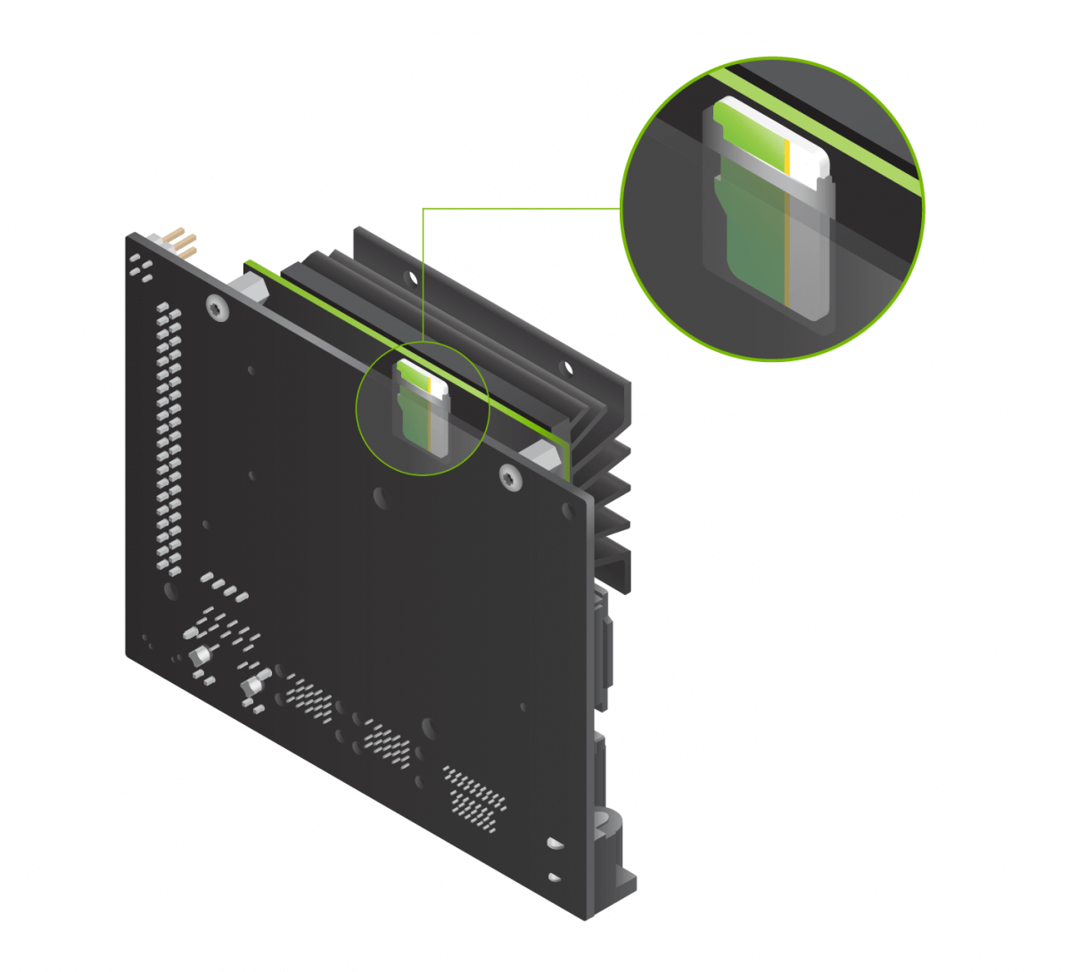
Figura 15. Ranura de la microSD en el módulo de la Jetson Nano.
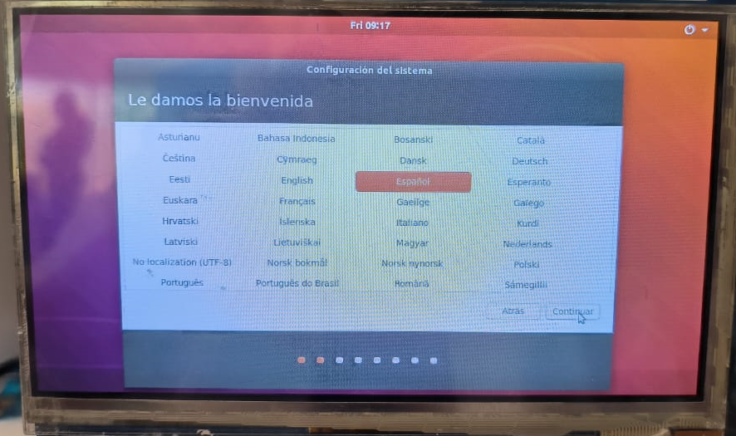  Figura 16. Primer arranque: elegir el idioma. | 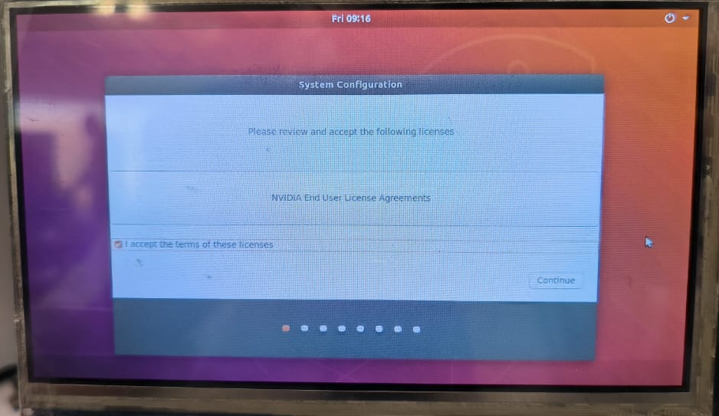  Figura 17. Aceptar el acuerdo de licencia de NVIDIA.

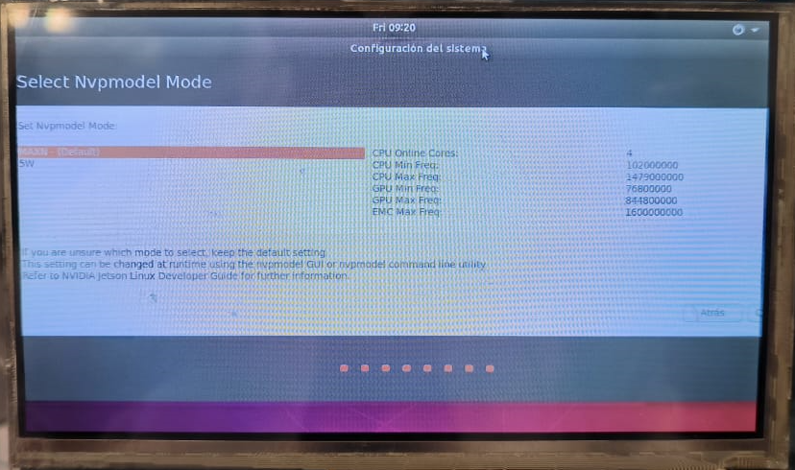  Figura 18. Selección del modo de potencia durante la configuración inicial. | 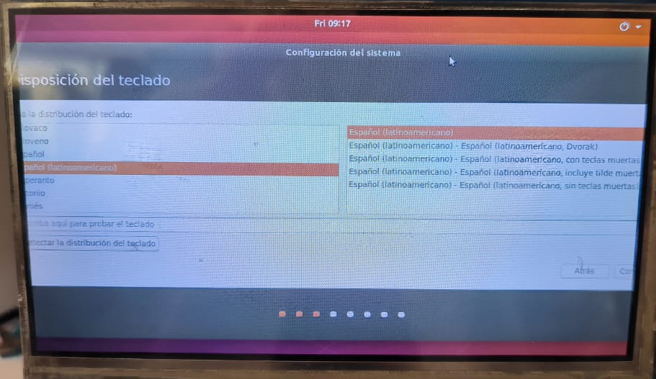  Figura 19. Distribución del teclado.

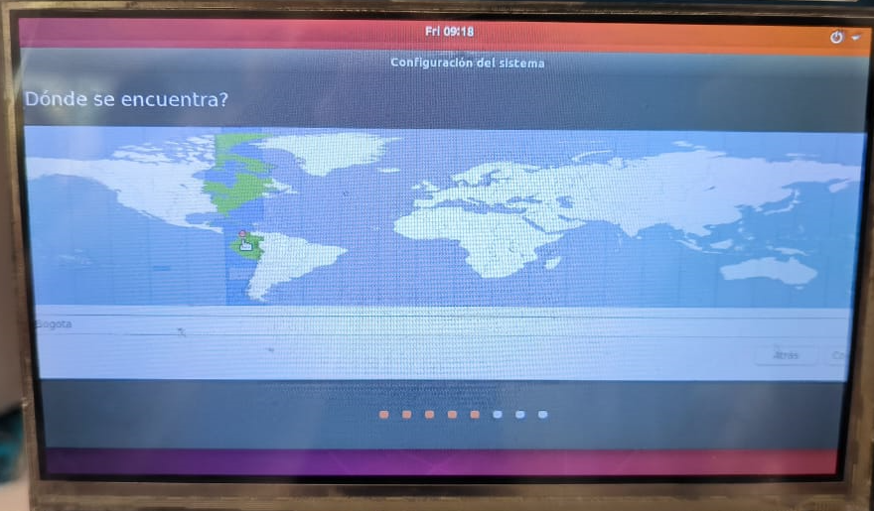  Figura 20. Ubicación (zona horaria). | 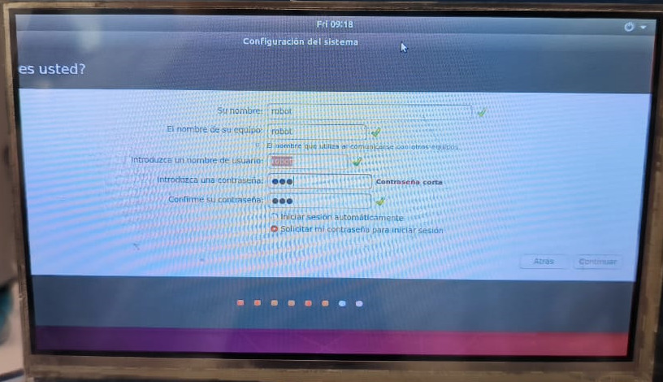  Figura 21. Nombre, nombre del equipo, usuario y contraseña.

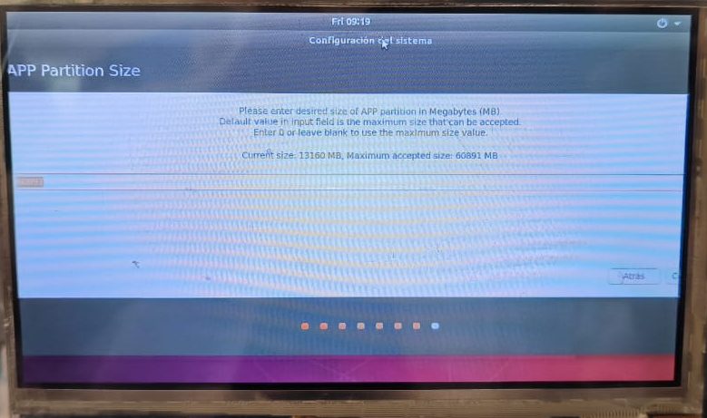  Figura 22. Tamaño de la partición: dejar el valor por defecto. | 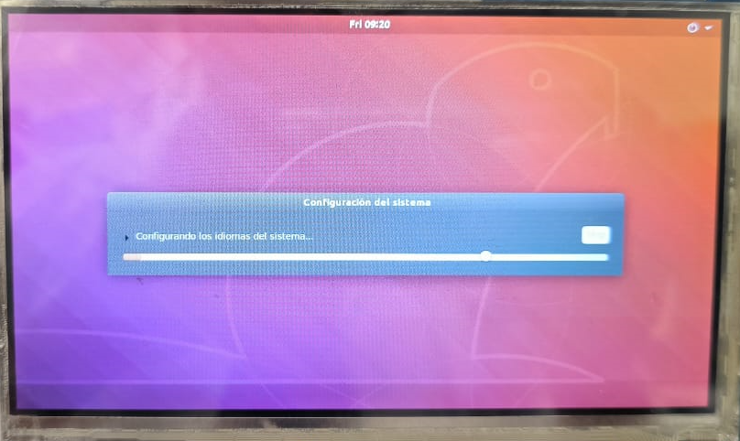  Figura 23. El sistema termina la configuración.

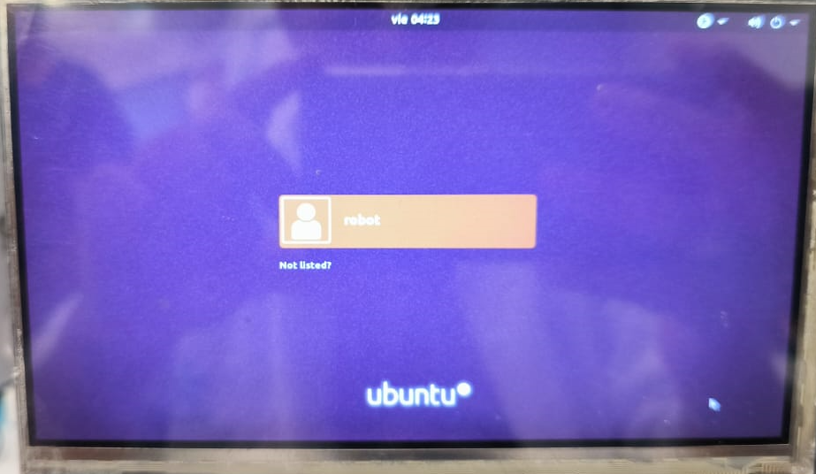
Figura 24. Pantalla de inicio de sesión de Ubuntu: sistema listo.

Paso 5. Actualizar a JetPack 4.6.6, nombre de equipo y verificación
Tabla 2. Nombres de equipo por robot.
Equipo | Hostname del robot | IP fija del robot (DA-13.1)
1 | robot1 | 192.168.0.201
2 | robot2 | 192.168.0.202
3 | robot3 | 192.168.0.203
4 | robot4 | 192.168.0.204
5 | robot5 | 192.168.0.205
6 | robot6 | 192.168.0.206

Terminal – Jetson Nano
# lleva el sistema a JetPack 4.6.6 (Jetson Linux R32.7.6)
sudo apt update && sudo apt upgrade -y

sudo reboot

# R32 (release), REVISION: 7.6
cat /etc/nv_tegra_release

# Ubuntu 18.04.x LTS
lsb_release -ds

# segun la tabla
sudo hostnamectl set-hostname robot1

# modo de potencia actual (0 = MAXN 10 W, 1 = 5 W)
sudo nvpmodel -q

# Docker viene con JetPack; cierre y abra la sesion despues
docker --version && sudo usermod -aG docker $USER

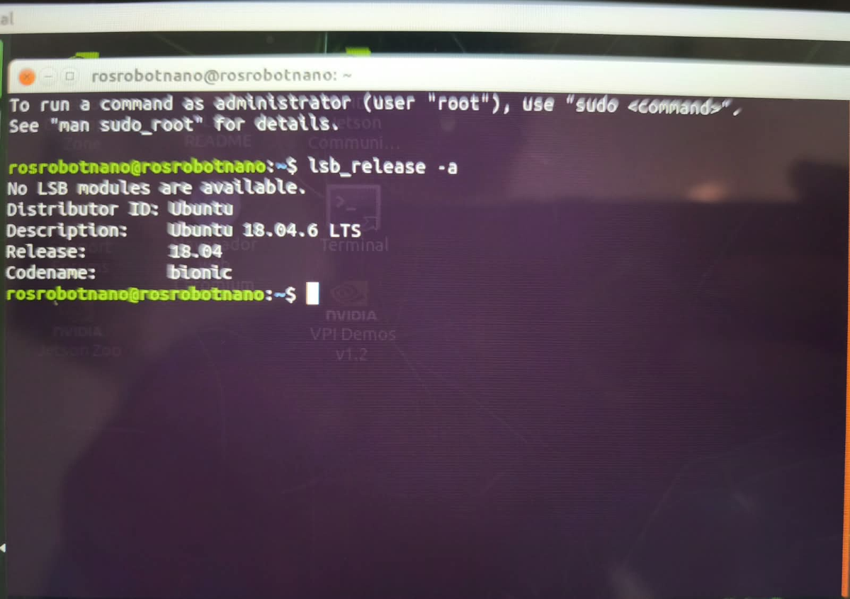
Figura 25. Comprobación final en la Jetson Nano: lsb_release -a muestra Ubuntu 18.04.6 LTS (bionic) (fotografía del instructor).
Precaución:
No interrumpa apt upgrade ni apague la placa mientras actualiza: el paquete nvidia-l4t-bootloader escribe el cargador de arranque. Si apt falla con nvidia-l4t-bootloader o nvidia-l4t-initrd, verifique el espacio libre (df -h); si persiste, regrabe la microSD y repita la actualización.

Paso 6. Memoria de intercambio para compilar
Con 4 GB de RAM, compilar paquetes de ROS 2 puede agotar la memoria. Agregue un archivo de intercambio de 4 GB:
Terminal – Jetson Nano
sudo fallocate -l 4G /swapfile && sudo chmod 600 /swapfile

sudo mkswap /swapfile && sudo swapon /swapfile

echo '/swapfile none swap sw 0 0' | sudo tee -a /etc/fstab

free -h

INSERTAR IMAGEN / CAPTURA (por el instructor):
Salida de cat /etc/nv_tegra_release y free -h de su robot.

Con el sistema listo, continúe con ROS 2 Humble en el contenedor (DA-11.2).

5. VERIFICACIÓN Y EVIDENCIAS
Tabla 3. Lista de verificación.
# | Criterio | Evidencia
1 | Imagen correcta para su placa (4 GB o 2 GB) | Nombre del .zip descargado o captura de SDK Manager
2 | Jetson Linux R32.7.6 (JetPack 4.6.6) y Ubuntu 18.04 | cat /etc/nv_tegra_release y lsb_release -ds
3 | Hostname según la Tabla 2 | hostname
4 | Docker disponible para el usuario | docker --version sin sudo
5 | Intercambio de 4 GB activo | free -h

6. SOLUCIÓN DE PROBLEMAS
Tabla 4. Problemas frecuentes.
Síntoma | Causa probable | Solución
La Nano no muestra imagen al encender | Grabación incompleta o microSD defectuosa | Regrabe con balenaEtcher y la validación activada; pruebe otra tarjeta
La placa se reinicia o se apaga sola | Fuente insuficiente (micro-USB) en MAXN | Use la fuente de 5 V / 4 A con el puente J48, o el modo 5 W
R32 ... REVISION: 7.1 después de actualizar | No se ejecutó apt upgrade o no se reinició | Repita el Paso 5 y reinicie
SDK Manager no detecta la Jetson | Cable micro-USB solo de carga o la placa no está en recuperación | Use un cable de datos; repita 3.2 con el puente FC REC – GND
SDK Manager no ofrece JetPack 4 | PC con Ubuntu 20.04 o 22.04 | Use un PC con Ubuntu 18.04, la imagen Docker de SDK Manager o el método A

REFERENCIAS
[1] NVIDIA, JetPack Archive. [En línea]. Disponible: https://developer.nvidia.com/embedded/jetpack-archive
[2] NVIDIA, JetPack SDK 4.6.6 (Jetson Linux R32.7.6, Ubuntu 18.04). [En línea]. Disponible: https://developer.nvidia.com/jetpack-sdk-466
[3] NVIDIA, Get Started With Jetson Nano Developer Kit (incluye Write Image to the microSD Card). [En línea]. Disponible: https://developer.nvidia.com/embedded/learn/get-started-jetson-nano-devkit
[4] NVIDIA Developer Forums, Announcing End of Life for NVIDIA JetPack 4 with the release of JetPack 4.6.6 (22/11/2024; Jetson Linux R32.7.6). [En línea]. Disponible: https://forums.developer.nvidia.com/t/announcing-end-of-life-for-nvidia-jetpack-4-with-the-release-of-jetpack-4-6-6/314302
[5] NVIDIA Developer Forums, Jetpack 4.6.3 is upgraded to jetpack 4.6.6 online (actualización por APT dentro de R32.7). [En línea]. Disponible: https://forums.developer.nvidia.com/t/jetpack-4-6-3-is-upgraded-to-jetpack-4-6-6-online/318075
[6] Balena, balenaEtcher – Flash OS images to SD cards & USB drives. [En línea]. Disponible: https://etcher.balena.io
[7] NVIDIA, NVIDIA SDK Manager. [En línea]. Disponible: https://developer.nvidia.com/sdk-manager
[8] Open Robotics, REP 2000 – ROS 2 Releases and Target Platforms. [En línea]. Disponible: https://www.ros.org/reps/rep-2000.html

